LOGIQUE COMBINATOIRE – SYNTHÈSE

Les signaux logiques
Dans un système logique, l’information traitée est de type binaire. Elle est représentée par des signaux électriques à 2 états. Ces signaux diffèrent suivant la logique employée.

Logique à contact

a = 0 : le courant ne passe pas
 a = 1 : le courant passe
Ces signaux logiques sont des organes de commande
→ la valeur 0 si le récepteur est au repos.
→ la valeur 1 si le récepteur est au travail.

La logique combinatoire
Elle permet de modéliser les organes de commande
Ex : Pour l’equation L = /a . b + c . /b
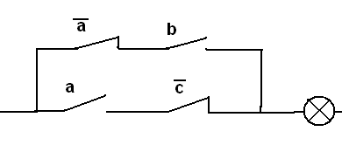

Equations logiques
a + a = a a + 1 = 1 a + 0 = a a + /a = 1
a . a = a a . 1 = a a . 0 = 0 a . /a = 0

Commutativité : | a + b = b + a  a . b = b . a
Associativité : | a + b . (c . d) = a + (b . c) . d
Distributivité de ./+ : | a . (b + c) = (a .b) + (a . c)
Distributivité de +/. : | a + (b . c) = (a + b) . (a + c)
Simplification par absorption : | a + (a . b) = a
Simplification par développement : | 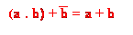

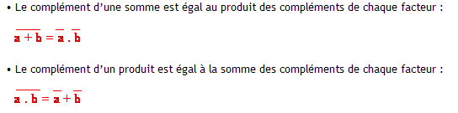

Portes logiques
porte « ou » 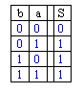
porte « et » 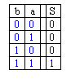
porte « non » 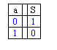

Certaines portes peuvent avoir une double utilité comme :
porte « non ou » 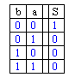
porte « non et » 